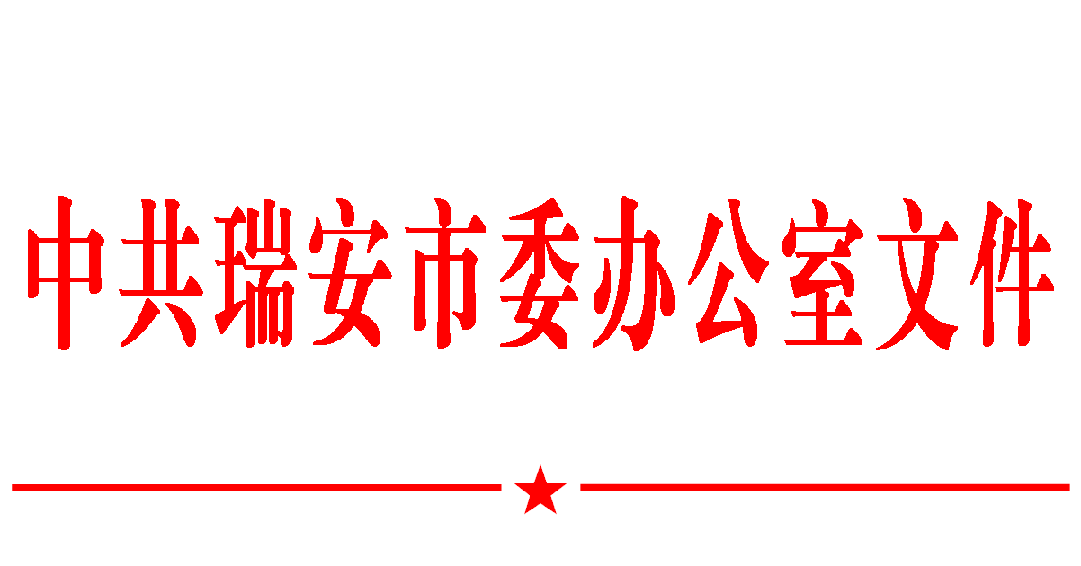

瑞委办发〔2014〕70号

中共瑞安市委办公室
关于在全市党员干部中开展“为民·务实·
清廉”廉政主题教育活动的通知

各功能区党委，各镇党委，各街道党工委，市直属各单位党委（党组）：
为进一步加大对党员干部的廉政教育力度，不断增强党员干部的拒腐防变能力和廉洁自律意识，市委决定，自2014年10月上旬至2014年11月中旬，在全市党员干部中开展“为民·务实·清廉”廉政主题教育活动。现将有关事项通知如下：
一、指导思想
深入学习贯彻党的十八大和中纪委十八届三次全会精神，按照中央八项规定和坚决纠正“四风”的要求，紧紧围绕市委、市政府中心工作，通过开展一系列主旨鲜明、内容丰富、形式多样、成效显著的活动，实现对全市党员干部廉政教育的全覆盖，促进廉政理念深入人心，为加快打造品质之城、建设幸福瑞安提供坚强保障。
二、活动内容
（一）听取一次反腐倡廉主题报告。市里召开“为民·务实·清廉”廉政主题教育活动动员大会，部署具体工作任务，邀请温州市纪委主要领导作反腐倡廉专题报告。各地各单位主要负责人要给本单位党员干部至少上一堂党风廉政课，各镇街要加强对农村党员干部的廉政教育培训。
（二）组织一次警示教育活动。组织党员干部参观市人民法院、市人民检察院、温州市看守所等警示教育基地和湖岭板寮、西山烈士陵园等廉政教育基地，观看《卡住公款送礼》等教育片，农村党员干部还要观看瑞安农村干部违法违纪警示教育片——《贪欲之害》。
（三）评选一批先进典型。各镇街要以创建党风廉政建设示范村活动为载体，培育和发掘一批领导班子得力、基层民主建设好、社会事业和谐、群众基础好的示范村。各地各单位要根据《中共瑞安市委办公室 瑞安市人民政府办公室关于开展“十大效能示范岗”和“勤廉标兵”创建评选活动的通知》（瑞委办传〔2014〕75号）要求，对参创岗位和参评人员进行检查评估和评比推荐，及时向市纪委（监察局）报送创建评选情况。对受表彰的单位和个人，市纪委（监察局）将择优推荐参加温州市级评选。
（四）创建一批示范单位。各地各单位要结合廉政文化进机关、进农村、进社区、进学校、进家庭、进企业等“六进”活动，将廉政建设与文化建设结合起来，建设一批廉政文化示范点。市直机关工委、市农办（扶贫办）、市文明办、市教育局、市妇联、市经信局等廉政文化“六进”活动牵头单位要加强业务指导，分别进行综合考核，推荐报送3－5个候选单位，参加温州市级、省级廉政文化示范点评选。
（五）开展一次谈心提醒教育活动。认真落实《在全市党员干部中广泛开展谈心提醒教育的实施办法》（瑞纪发〔2014〕13号），市纪委（监察局）将挑选一批在重点领域、重要岗位存在较大廉政风险、在党风廉政建设方面存在苗头性问题或违反廉洁自律情节轻微的领导干部，各地各单位也要挑选一批重点岗位干部，开展谈心提醒活动。
（六）举办一场特色宣教活动。市纪委（监察局）联合市教育局开展“清官故事”演讲比赛，联合市妇联开展新提任领导干部家属学廉促廉等系列宣传教育活动。各地各单位要结合实际，自行组织廉政论坛、廉政作品展览、廉政微视频拍摄等特色宣教活动，着力创新宣教方式和载体。
（七）组织一系列明查暗访。继续深入开展正风肃纪活动，认真贯彻落实中央八项规定，组织开展以“破两难、刹两局”为重点的系列明查暗访活动，坚决防止“四风”问题的反弹和回潮。各地各单位也要深入开展工作作风、服务态度、公费开支等方面自查自纠，并结合农村“三项治理”工作，对基层站所、社区（村居）组织开展明查暗访活动。
（八）化解一批信访疑难和社会热点问题。各地各单位要结合“百组千干破百难”、“驻企服务”、“纠风助企”、市级部门2014年群众关注热点难点问题破解等活动，着力化解一批阻碍经济发展、影响社会稳定、群众反映强烈的信访疑难和社会热点问题。各级纪检监察组织要加大监督检查力度，督促相关部门单位抓重点、破难点、创亮点，全力破解发展难题。
三、工作要求
（一）加强领导，提高认识。各地各单位党委（党组）要切实发挥党风廉政建设主体责任，精心制定方案，认真组织实施。各级纪检监察组织要协助做好廉政主题教育活动的组织协调和督促工作，确保各项活动顺利开展。
（二）广泛宣传，营造氛围。各地各单位要广泛宣传，充分调动党员干部的积极性和主动性，因地制宜开展一系列富有特色的宣传教育活动，利用电视、广播、网站等媒介播放廉政宣传公益广告，通过“清廉瑞安”微信、微博平台开展互动交流，营造强大声势和良好氛围。
（三）狠抓落实，务求实效。廉政主题教育活动作为年度党风廉政建设责任制的一项重要内容列入考核。市纪委（监察局）要加强指导和督查，督促各单位扎实开展各项活动，确保全市党员干部人人接受教育、做到警钟长鸣。各地各单位要及时将廉政主题教育活动的实施方案、信息、图像视频和总结报送市纪委（监察局）（电子邮箱：rajwxjs@163.com）。

中共瑞安市委办公室
2014年9月18日

抄送：塘下镇所属各办事处党委。

中共瑞安市委办公室 2014年9月19日印发

